FIABILITE

Généralités

Parmi les critères qui interviennent dans le choix d’un produit tel que voiture, micro ordinateur, baladeur … on trouve la fiabilité.
Pour l’AFNOR (Association Française pour la NORmalisation) la fiabilité est : « la caractéristique d’un dispositif qui s’exprime par la probabilité pour ce dispositif d’accomplir une fonction requise, dans des conditions données, pendant une période donnée ».
Nous nous limiterons au cas où cette « période donnée » est située soit avant la première panne ou défaillance, soit après une réparation qui a permis de remettre le dispositif à neuf.

Nous nous intéressons à un dispositif pris au hasard dans une population constituée des dispositifs du même type.
On appelle la variable aléatoire qui, à tout dispositif ainsi tiré au hasard, associe son temps de bon fonctionnement ou sa durée de vie avant une défaillance. On choisit comme origine des temps l’instant 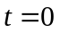où le dispositif choisi est mis en marche, soit pour la première fois, soit après une réparation qui l’a remis à neuf.
Nous nous plaçons dans le cas où la variable aléatoire est continue, prend ses valeurs dans 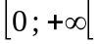 et possède une densité de probabilité f.

Fonction de défaillance _ Fonction de fiabilité

Fonction de défaillance
La fonction de répartition de T, notée F, est définie par : 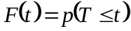 pour tout t positif. 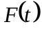 est la probabilité qu’un dispositif prélevé au hasard dans la population considérée ait une défaillance avant l’instant t. F est donc la fonction de défaillance.

Fonction de fiabilité
Cette fonction de fiabilité est notée R et elle est définie par : 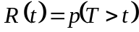 pour tout t positif. D’après la définition de on a 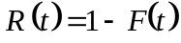. 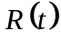 est la probabilité qu’un dispositif prélevé au hasard dans la population considérée n’ait pas de défaillance avant l’instant t.

Taux d’avarie

Définition
Le taux d’avarie (ou de défaillance) instantané à l’instant t est noté 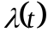 et il est défini par l’égalité : 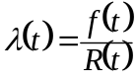.

Remarques
• donc 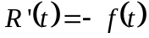 et 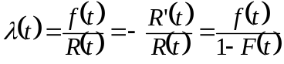.
• En résolvant l’équation différentielle 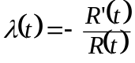 on obtient 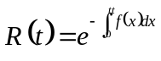 d’où 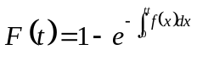.

Représentation graphique de
On constate expérimentalement que, pour la plupart des matériels, la courbe représentative de a la forme d’une baignoire et comporte trois parties distinctes

y
pannes vie utile usure
précoces 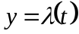

0 t
courbe en baignoire

MTBF

Définition
La MTBF est « le temps moyen de bon fonctionnement » d’un dispositif, c’est l’espérance mathématique de la variable aléatoire . On a donc : 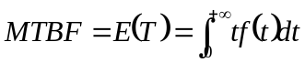.

Fiabilité d’un système

Soit un système constitué de n composants et T la variable aléatoire mesurant le temps de bon fonctionnement du système. On suppose que les variables aléatoires 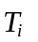 (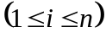 mesurant le temps de bon fonctionnement respectif de chacun des n composants sont indépendantes.

Montage en série
Un système est du type série pour la fiabilité lorsqu’il ne fonctionne correctement que si tous ses composants fonctionnent eux-mêmes correctement.
Les variables aléatoires ( étant indépendantes les égalités suivantes sont vérifiées :
d’où pour la fonction de fiabilité de T 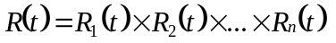.
De même pour la fonction de défaillance on obtient .

Montage en parallèle
Un système est du type parallèle pour la fiabilité lorsqu’il n’est défaillant que si tous ses composants sont eux-mêmes défaillants.
Après calcul on obtient les égalités :
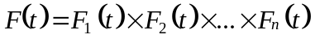 et

LOI EXPONENTIELLE

Définition
La loi exponentielle est la loi suivie par la variable aléatoire T lorsque le taux d’avarie instantané est constant pour t positif. On a alors 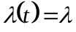 constante strictement positive.

Remarque
Cette loi concerne tous les matériels pendant une partie de leur vie (vie utile) et les matériels électroniques pendant presque toute leur vie.

Fonction de fiabilité
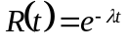 pour tout t positif.

Fonction de défaillance
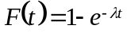 pour tout t positif.

Densité de probabilité
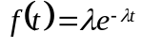 pour tout t positif.

Remarque
L’égalité est équivalente à 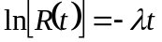 la représentation graphique de 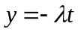 étant une droite, la représentation graphique de R sur un papier logarithmique est aussi une droite.

MTBF
Après calcul on démontre que : 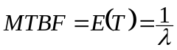 ;

Remarque
Dans l’égalité en remplaçant t par 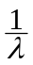 on obtient 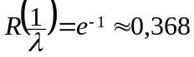. La MTBF est l’antécédent de 0,368 par R.

Ecart-type
Après calcul on démontre que : 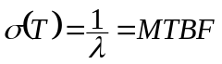.

Estimation à partir d’un échantillon
Considérons un échantillon donnant les points de coordonnées 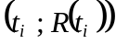. Construisons le nuage de points sur un papier logarithmique et, dans la mesure où le nuage a une forme linéaire, ajustons ce nuage à l’aide d’une droite. On peut alors estimer graphiquement la MTBF d’après la remarque précédente.

LOI DE WEIBULL

Dans le cas de la loi exponentielle le taux d’avarie instantané est constant. Dans la loi de WEIBULL ce taux d’avarie instantané varie avec le temps.

Définition
La loi de WEIBULL est la loi suivie par la variable aléatoire T lorsque le taux d’avarie instantané est : 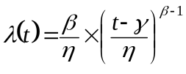 pour tout 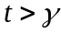 et où , et sont des constantes telles que 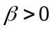 et 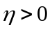.
On peut poser 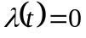 pour 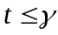, en considérant qu’il n’y a pas de panne avant l’instant 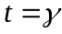.

Remarque
Les formes variées obtenues pour la représentation graphique de , suivant les valeurs des paramètres, permettent d’utiliser la loi de WEIBULL, sur des intervalles appropriés, dans un grand nombre de situations.

Fonction de fiabilité _ Fonction de défaillance _ Densité de probabilité
Pour une loi de WEIBULL de paramètres , et , la fonction de fiabilité R, la fonction de défaillance F et la densité de probabilité f sont définies pour tout par :
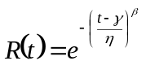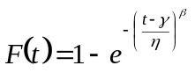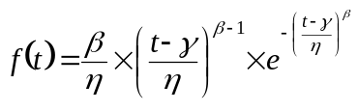

Détermination graphique des paramètres
On utilise les équivalences :  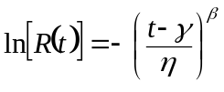 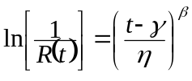 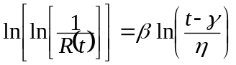 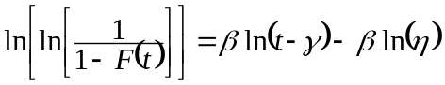.
En posant 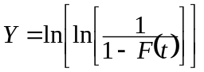 et 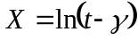 on obtient l’égalité 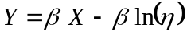 qui est l’équation d’une droite.
WEIBULL a conçu un papier comportant des graduations spéciales, le papier de WEIBULL, permettant à partir de quelques valeurs expérimentales 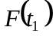, 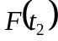, … 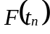 de tracer la droite D d’équation 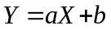 et de déterminer les valeurs des paramètres , et de la loi.
Nous considèrerons les résultats suivants :
• lorsque le nuage de points expérimentaux ainsi obtenu est à peu près rectiligne, la variable aléatoire T suit une loi de WEIBULL dont le paramètre est nul ;
• est l’abscisse, lue sur l’axe horizontal tracé sur le papier de WEIBULL, du point où la droite D coupe cet axe ;
• est l’ordonnée, lue sur l’axe vertical tracé sur le papier de WEIBULL, du point où la droite D’ coupe cet axe. La droite D’ est la droite parallèle à la droite D passant par le point d’abscisse 1 de l’axe horizontal.

MTBF
On a l’égalité : 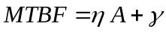 où A est une intégrale dont la valeur est donnée dans une table.

Ecart-type
Après calcul on obtient la variance 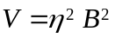 donc l’écart-type 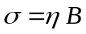 où la valeur de B est aussi donnée par une table.

Remarque
Les valeurs de A et B dépendent de la valeur de .

